２０８做菜事件簿
嗨！我是美蘭老師，這學期負責２０８班的綜合課，今天，我要來寫個故事，不過，主角不是我，而是２０８的龜神同學，以下教學故事純屬真實，絕無虛構喔！

關於做菜這事，一向是由媽媽親手包辦。平時，媽媽到底如何做菜，老實說我並不清楚，因為每天我得趕著去補習，而後回家負責將飯菜掃個精光。有時，媽會煮我不愛吃的菜，那我只好偷買炸雞排來吃，因為，我很不愛吃青菜，同學都說我是「癌症候選人」。不過，我從小就不吃青菜，連我老媽也沒輒，這就是我，我是二年八班的龜神。
我的綜合老師一年級時曾教我們班基本手縫。雖然，我缝得不漂亮，但比起我那個上大學的姊姊那可就強多了。我姐呀!沒上過家政課，連扣子掉了也不會縫，更扯的是，衣服脫線破了竟用膠布貼，真是大遜咖！
說到我的家政課，那可真是有意思。當林老師為了培養我們基本生活能力而宣布這學期的課程要一人做一道菜時，我就開始蠢蠢欲動。「工欲善其事，必先利其器」，所以做菜前老師要求每人還得先做一件圍裙。雖然我不太喜歡縫東西，不過，我很慶幸自己會手縫，因為我比起姐姐多了這個本事，不必像她要去求別人。我喜歡寫週記記下上課的點滴，一起來聽聽我的故事吧！
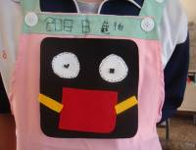
98/09/28（一）今天將做好的圍裙給老師打分數。我縫的圖案是『龜神戴口罩』，哈哈，因最近H1N1太流行了，連神也要戴喔！老師給了我90分！ㄚ嘉問老師，他可否縫”便便”？老師說，沒別的圖案可選，就縫吧！但是縫了就代表自己的風格與創意。最後ㄚ嘉竟真的縫了個便便給老師打分，跟他的風格還真配。老師常常誇獎ㄚ嘉說他縫得很好讓他信心大增，從此，他上家政課就常常問老師問題，我覺得他真的變得不一樣了，上課也比較不會唱反調了。

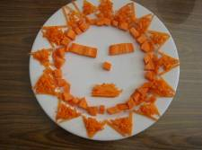
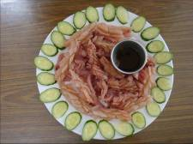
98/10/05（一）做菜前，拿菜刀切菜，可得有一番訓練才行。老師先放了一段各種正確刀工切法及魷魚切花的影片給我們看，並要我們切小黃瓜及紅蘿蔔。魷魚，我是喜歡吃啦，不過，紅蘿蔔和小黃瓜就不是我的菜了。老師規定小黃瓜要切長圓形；紅蘿蔔則有切絲、方塊、菱形、碎末等切法。為了讓我們愛惜食物，老師還異想天開，要我們將燙魷魚和小黃瓜做成蒜泥拼盤，紅蘿蔔則打成紅蘿蔔蜜汁。同學們哀嚎聲一片，說紅蘿蔔汁太噁了！但說來也奇怪，加上冰塊一起打出來的紅蘿蔔蜜汁，跟我們想像的還真不一樣呢！先前不敢喝的人嚐試後都說好喝，而我也做了這輩子最大的突破，第一次喝紅蘿蔔汁。說真的，我很佩服自己的勇氣，結果竟然沒拉肚子耶！更神奇的是，它似乎讓有便秘困擾的我，便便通順了！

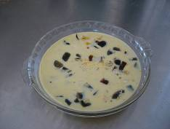
98/10/12（一）今天林老師放映上次刀工作品的影片給我們看，並說明優缺點。真不敢相信，原本連菜刀也沒拿過的我們，竟然能切出一盤盤漂亮的作品。老師直說我們很厲害，因為做菜前，要先設計食譜。老師介紹楊桃文化網站給我們，這個網站裡有13500道食譜，可供我們挑選，是一個免費學習的網站。老師挑了一道蒸蛋教學影片給我們觀賞，老師還說家裡的長輩們在下廚時，也是一個觀摩學習的大好機會。我開始對做菜產生了興趣，它也是門學問，我要好好鑽研一下，希望自己能做出一道世界上最美味的料理給同學們品嚐。

98/10/19（一）今天，老師播放了去年學長姐做的菜給我們欣賞，且要我們試著說出其中的優缺點。學長姐都好厲害喔！我開始懷疑我們煮出來的菜能吃嗎？尤其是小美，一年級時，班導讓我們煮水餃，她竟然在鍋子裡的水還是冷冷的時候，就把水餃放下去。厚！沒常識，也要多做家事，這道理我國小三年級就會了，要水滾才能下水餃啦！結果水餃的下場，當然是骨肉分離，皮歸皮、餡歸餡，看了老師臉都綠了。又有一次做涼麵，本班嬌嬌女莊可艾，竟然用衛生紙擦小黃瓜，還露出無辜表情，問道小黃瓜要洗嗎？真是敗給她了。我開始擔心長大後找不到會做飯的老婆了，所以決定「男兒當自強」，以後多跟老媽學做菜。

98/10/25（日）我跟媽媽商量半天，終於決定要選虱目魚做為我做菜的食材，因為我們家最常吃虱目魚。今天，我起了個大早和媽上菜市場選魚，媽好像比我還興奮，逢人就說這是我兒子，害我真想挖地洞躲起來。回家後，媽開始教我煎魚。首先要先將瓦斯打開，她一邊說著，一邊順手將火打開，再拿起鍋鏟，倒下沙拉油，等油溫熱後，才將魚小心放下。嗯…看起來好簡單喔！但媽媽把鍋鏟交到我手上要我接手時，油卻一直噴到我手上，我嚇得手忙腳亂，老媽立刻拿起鍋蓋，迅速的蓋上，而後將魚身翻了幾次後，就煎熟了。我好佩服老媽，她真是神力女超人！

98/10/26（一）輪到我上戰場了！因為老師曾說穿著自己做的圍裙做菜，是評分項目之一，所以我率先穿上龜神戰袍，嘿嘿，馬上得到10分！一開始我滿緊張的，連火也打不開，幸好同組的同學提醒我，忘了開瓦斯了。老師規定，同學只能幫我做清潔工作，其它的洗菜、切菜、炒菜、加調味料等都得自己來。看著隔壁同學端出一道道佳餚給老師評分，我可不能漏氣呀！油一直噴到我手上，真是有夠痛，我學著媽拿起鍋蓋蓋住的方法，開著小火，耐心的等魚煎熟。大功告成後，另外切了一個檸檬片加以裝飾，看起來果然美味十分。小心翼翼的端到老師面前，也看到其他同學做的料理，心想著今天一定要拿高分才不會辜負了老媽用心的教導。老師先幫我和作品拍照，說可做為我們日後的回憶及她改進課程的參考，老師給我的評語是火侯控制得宜，魚片完整且味道適中，盤飾高雅用心。醜媳婦總要見公婆，來看看我們的成果吧!

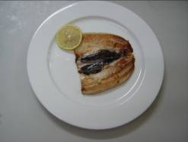
這是我做的檸檬虱目魚，有92的高分耶，厲害吧！

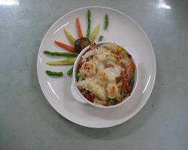
上課都趴著睡覺的小黑，竟然活過來了。他煮的是海鮮焗烤飯，原來，他爸是餐廳的廚師，真是深藏不露！同學緊緊跟著他，等著大快朵頤。

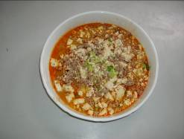
ㄚ高做了一道麻婆豆腐，看起很辣的樣子！

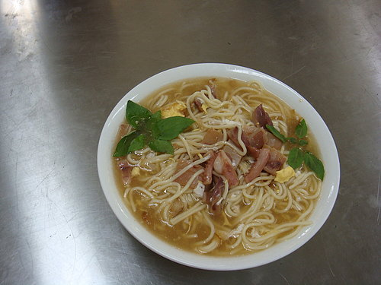
佳欣的魷魚羹麵，香味一下子飄了過來，跟麵店老闆做的好像！

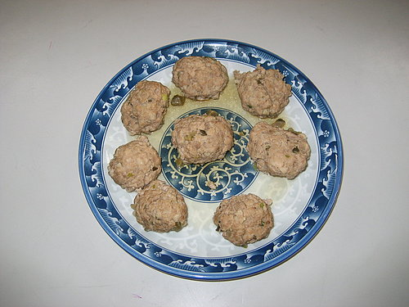
小強的紅燒獅子頭，真是有夠強！

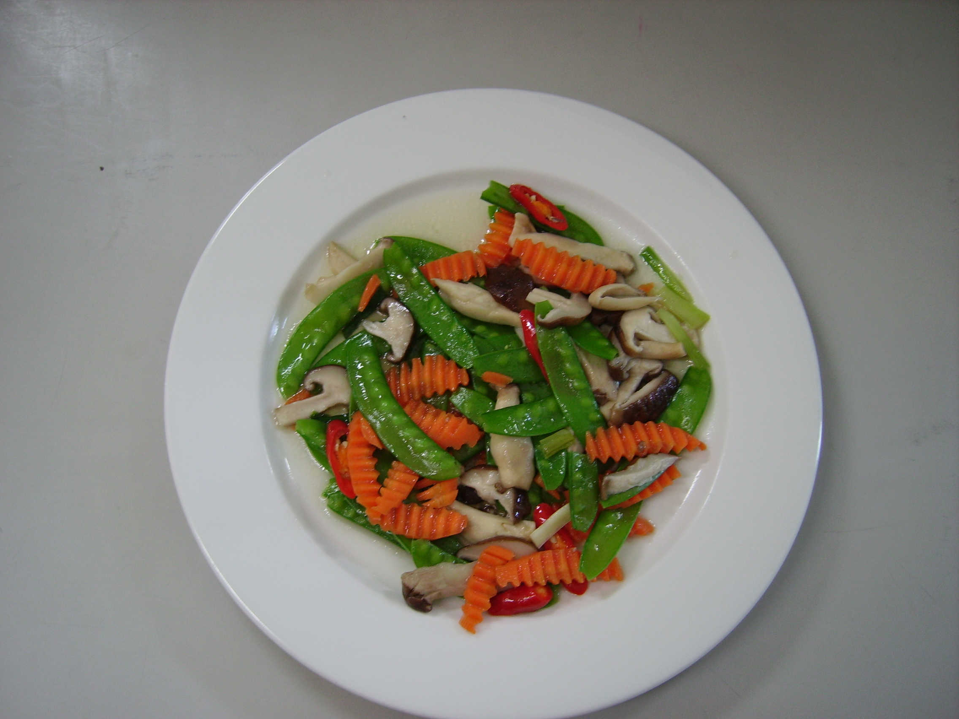
ㄚ元家裡根本沒人管，他跟老師說他要自己去溪裡釣一隻
魚，被老師及時制止，老師幫他準備了一份材料，讓他發揮，我無法想像原來他這麼可憐，我覺得自己很幸福。

就在我打完分數轉身的霎那，我的魚立刻被秒殺，只剩下盤子，有人搶不到，竟然連檸檬片也不放過。看到同學們吃得津津有味，我的心裡產生了莫名的成就感，這就是身為料理人的心情吧！我發現做菜不但要學習如何解決問題、且要化解彼此衝突，與同學間的友誼也在點滴中建立起來了。
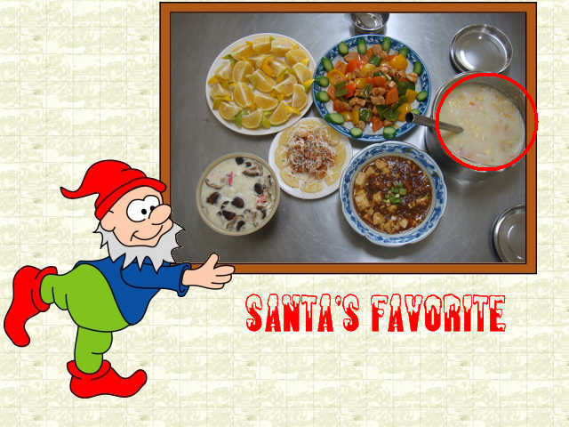
98/11/25（一）老師放映了連續四周以來，各班同學做菜的作品，簡直就是滿漢全席，應有盡有，看的我口水都快流出來了。老師說，今天要先設計好菜單，下次上課時每一組要做出四菜一湯，當成是當天的午餐。我好開心喔，老天爺一定聽到我的祈求，因為，我受夠了學校的營養午餐！我一定要認真的跟組員們好好討論一下，畢竟這可是攸關肚皮的呢！
98/12/02（一）今天是我『男兒當自強』的日子。我們這組團結一致，捲起衣袖，努力做菜。忙翻之後，鳳梨蝦球、香菇魚板蒸蛋、麻婆豆腐、三色雞丁、玉米濃湯、柳丁兔共計四菜一湯一水果總算出爐了，真是色香味俱全，尤其是這道玉米濃湯，真是人間美味啊！因為那正是在下我煮的，哈哈！

98/12/09（一）今天，老師課堂上說了一番感性的話：教學同時能學習到各家私房料理，最重要的是看到你們這陣子的進步，令老師欣慰。她要我們寫下做菜以來的成長與心得，條件是滿六十個字就及格，但最高分以全班寫最多為準。其實，我也很想跟老媽說，我終於能體會她做菜賜予全家人飽暖，那種頂著油煙，背後辛勞了，我也不再是那種「茶來伸手，飯來張口」的小少爺了。起碼，我學會了自理自足的能力，也試著改掉只愛吃肉的習慣，因為老師讓我知道地球暖化跟吃肉竟息息有關。畢竟，學習如何健康飲食，學習基本生活能力，才是人生中重要的學習課程，如今，我學到了！

